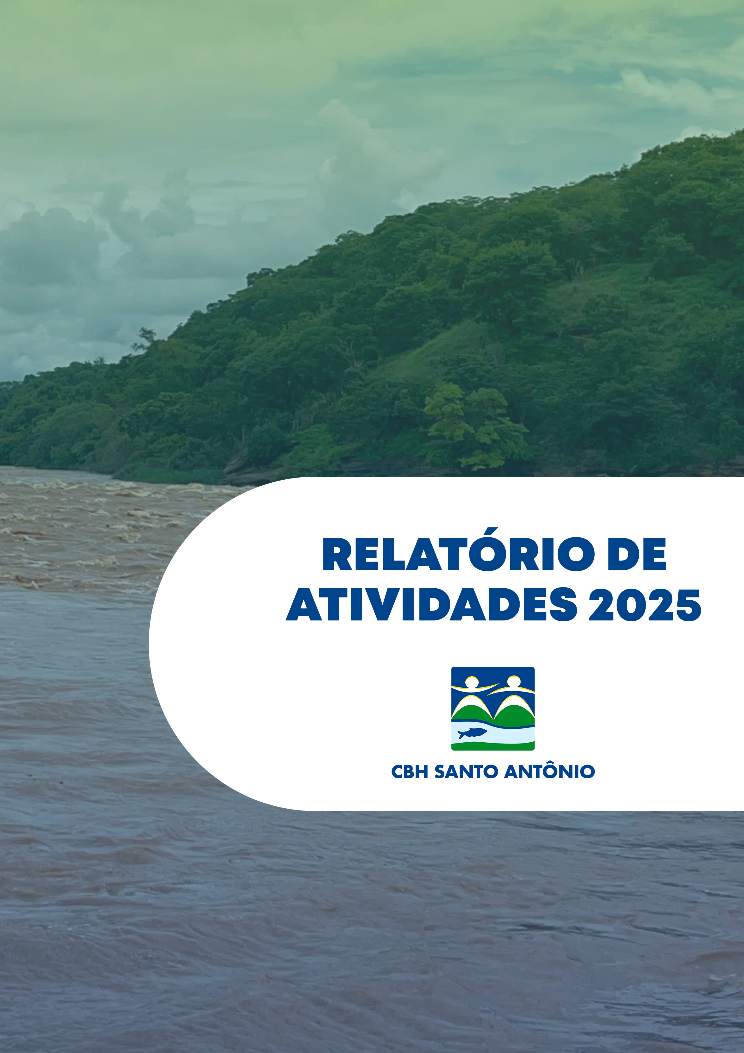

PREFÁCIO
O Comitê da Bacia Hidrográfica do Rio Santo Antônio (CBH Santo Antônio) foi instituído por meio do Decreto Estadual nº 42.595, de 23 de maio de 2002, como resultado de um processo de mobilização social conduzido na região.
O Comitê tem como finalidade atuar na gestão dos recursos hídricos no âmbito da Bacia Hidrográfica do Rio Santo Antônio, promovendo a implementação de políticas, programas e ações voltadas à preservação, recuperação e uso sustentável dos recursos hídricos, em consonância com os princípios da gestão descentralizada, participativa e integrada.
No exercício de suas competências legais enquanto instância normativa, deliberativa e consultiva do Sistema Estadual de Gerenciamento de Recursos Hídricos, o CBH tem desenvolvido diversas iniciativas voltadas ao fortalecimento da governança hídrica, visando à consolidação de um modelo de gestão compartilhada entre o poder público, os usuários e a sociedade civil.
Durante o ano de 2025, foram executadas diversas atividades destinadas à implementação dos programas priorizados no Plano de Aplicação Plurianual (PAP), com ênfase nas ações vinculadas às iniciativas Rio Vivo e Protratar, além de outras ações estruturantes voltadas à melhoria das condições ambientais e à gestão integrada dos recursos hídricos na bacia.
Os membros do Comitê também participaram de eventos institucionais e técnicos relacionados à agenda de recursos hídricos, com destaque para o Encontro de Integração e o Fórum Mineiro de Comitês de Bacias Hidrográficas. Adicionalmente, participaram de reuniões com órgãos gestores e representantes dos poderes Executivo e Legislativo relacionados à pauta hídrica, bem como de cursos, oficinas e seminários voltados ao aprimoramento da gestão dos recursos hídricos.
As Câmaras Técnicas e os Grupos de Trabalho desempenharam papel estratégico ao longo do período, contribuindo com análises, pareceres e subsídios técnicos fundamentais para os processos deliberativos do Comitê.
Nesse sentido, considerando a conclusão da revisão do Plano Integrado de Recursos Hídricos da Bacia do Rio Doce (PIRH-Doce) e a elaboração da proposta de enquadramento dos corpos d’água, o Comitê vem estruturando estratégias para o monitoramento e acompanhamento da implementação dos programas e projetos previstos, com vistas à efetivação desses instrumentos de planejamento e gestão.
Destaca-se ainda que, no exercício de 2025, foi realizada a renovação da delegação junto à AGEDOCE até o ano de 2035, para o exercício das funções de Agência de Água na porção mineira da Bacia Hidrográfica do Rio Santo Antônio. No mesmo período, foi formalizada a celebração de um novo contrato de gestão com o Instituto Mineiro de Gestão das Águas (IGAM), com vigência de cinco anos.
Nesse contexto, foi elaborado um novo Plano de Aplicação Plurianual, para o período entre 2026-2030, visando orientar a alocação estratégica dos recursos financeiros nos programas prioritários, em conformidade com a arrecadação da cobrança pelo uso da água e com a capacidade operacional disponível para a execução das ações previstas.
A síntese dessas ações encontra-se nesse relatório.



Comitê da Bacia Hidrográfica do rio Santo Antônio – CBH Santo Antônio

Presidente
Gisleno Martins Castro
Prefeitura Municipal de Belo Oriente

Vice-Presidente
Demerson Aparecido Lima Muniz
CENIBRA
Secretário
Renata Beatriz Almeida Reis Thomaz
Município de Dom Joaquim
Secretário-Adjunto
Silvia Maria Alves Ferreira
SINDÁGUA

- REUNIÕES REALIZADAS PELO CBH SANTO ANTÔNIO NO ANO DE 2025
A Agenda Anual de Atividades das instâncias do Comitê da Bacia Hidrográfica do Rio Santo Antônio (CBH Santo Antônio) para o exercício de 2025 foi aprovada no dia 11 de dezembro de 2024, por meio da Deliberação Normativa nº 86/2024.
No referido calendário foi prevista a realização de 16 (dezesseis) reuniões, contabilizando todas as instâncias do comitê, conforme print abaixo:
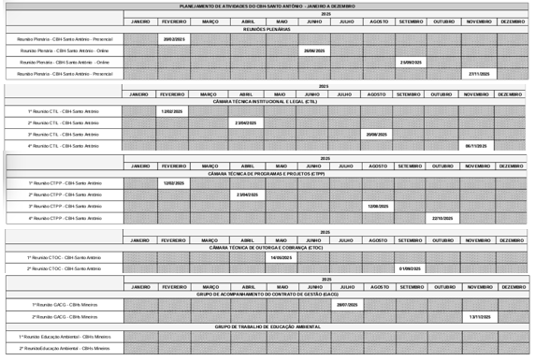
Agenda Anual de Atividades – Exercício de 2025.
No referido calendário foi prevista a realização de 16 (dezesseis) reuniões, contabilizando todas as instâncias do comitê.
No entanto, ao longo do exercício, foram necessários ajustes no calendário originalmente proposto, tanto no que tange ao número de reuniões quanto às datas previstas, em função de demandas recebidas sobre as quais o CBH-Santo Antônio não possui governabilidade.
Como exemplo, cita-se o recebimento de processos de outorga, o que ensejou a realização de reuniões da Câmara Técnica de Outorga e Cobrança (CTOC), da Câmara Técnica Institucional e Legal (CTIL) e de plenárias em quantitativos e datas diferentes daqueles inicialmente planejados.
Todos os ajustes foram devidamente alinhados com a diretoria do CBH. Destaca-se que o comitê não tem como prever, com antecedência, o recebimento desses processos, razão pela qual não é possível incluí-los no planejamento anual.
Cumpre ressaltar, conforme preconiza a Deliberação CERH/MG nº 31/2009, que os comitês possuem prazo de 60 (sessenta) dias para cumprir o rito de tramitação dos processos de outorga recebidos, ensejando, assim, a reorganização de toda a agenda para o cumprimento desse dispositivo legal, que é improrrogável e, caso descumprido, impede que o conselho se manifeste sobre a outorga em questão.
Além disso, o exercício de 2025 caracterizou-se como um período atípico para os CBHs mineiros da Bacia do Rio Doce, em razão dos processos de renovação da equiparação, da renovação do Contrato de Gestão entre a AGEDOCE e o IGAM, bem como da elaboração do Plano de Aplicação Plurianual (PAP) para o período de 2026 a 2030.
Tais processos foram conduzidos de forma articulada com a Agência Nacional de Águas e Saneamento Básico (ANA), sendo necessária, em etapa inicial, a tramitação em âmbito federal. Em decorrência dessa exigência, tornou-se imprescindível a realização de sucessivas reuniões estratégicas da Diretoria e de alinhamentos institucionais, provocando rearranjos no calendário previsto.
Destaca-se que essas demandas extrapolavam a plena governabilidade tanto dos CBHs quanto da AGEDOCE, uma vez que os trâmites estavam condicionados a prazos e procedimentos compartilhados entre distintas instâncias institucionais.
Ainda assim, tais etapas mostraram-se fundamentais para assegurar a regularidade do processo, a renovação do Contrato de Gestão, a continuidade das atividades da AGEDOCE e a adequada estruturação orçamentária para o período subsequente.
Diante desse contexto, foram necessários ajustes pontuais e reprogramações na agenda institucional. Ao final do exercício, todos os procedimentos foram concluídos de forma satisfatória, com a renovação dos instrumentos contratuais e a elaboração do PAP dentro dos prazos estabelecidos, em consonância com os alinhamentos realizados junto ao CBH, Órgãos Gestores e a Entidade Equiparada.
Sendo assim, considerando as situações supracitadas, que culminaram no rearranjo da agenda anual, foram realizadas 17 (dezessete) reuniões no âmbito do CBH-Santo Antônio em 2025, 01 (uma) a mais do que o quantitativo previsto, resultando numa majoração de 6,25% em relação ao previsto na deliberação.
Neste LINK estão disponíveis planilhas com o detalhamento e devidas justificativas das reuniões realizadas em comparação ao planejamento do CBH-Santo Antônio. Abaixo, apresentamos a síntese das reuniões realizadas.

2. REUNIÕES PLENÁRIAS DO CBH SANTO ANTÔNIO
Ao longo do exercício de 2025, a plenária do CBH Santo Antônio esteve reunida em cinco oportunidades, sendo:
- 26ª Reunião Ordinária – 18/03/2025
- 33ª Reunião Extraordinária – 28/07/2025
- 34ª Reunião Extraordinária – 07/10/2025
- 35ª Reunião Extraordinária – 11/11/2025
- 36ª Reunião Extraordinária – 15/12/2025
PRINCIPAIS ITENS EM PAUTA:
- Recomposição da Diretoria Executiva do CBH-Santo Antônio;
- Discussão sobre o Edital de Chamamento nº 01/2025 – Protratar Obras;
- Discussão o Edital de Chamamento nº 02/2025 – Protratar Projetos;
- Relatório de Implementação do PDRH-Santo Antônio – Biênio 2023/2024;
- Aprovação dos Relatórios de Execução do PAP e POA – Exercício 2024;
- Apresentação do Relatório de Atividades do CBH-Santo Antônio – 2024;
- Deliberação sobre o processo de renovação da equiparação da AGEVAP para o exercício às funções de Entidade Equiparada às Funções de Agência de Água na Bacia Hidrográfica do Rio Santo Antônio (CH DO3);
- Criação de Comissão de Organização para a Expedição ao Rio Santo Antônio;
- Deliberação do remanejamento de recursos da rubrica 1.2.3.1 (Desenvolver a organização e realização de reuniões, eventos internos e externos do comitê de bacia hidrográfica) para a rubrica 1.2.3.2 (Apoiar a participação dos membros do comitê de bacia hidrográfica em reuniões e eventos internos e externos) no PAP - Santo Antônio - Biênio 2024/2025;
- Apresentação dos projetos em andamento na CH DO3 – Santo Antônio;
- Nova Ordenação das Unidades de Gestão Hidrográfica de Minas Gerais;
- Discussão e deliberação da minuta do Contrato de Gestão a ser celebrado entre a IGAM e a AGEDOCE, com interveniência dos Comitês de Bacia Hidrográfica dos Afluentes Mineiros do Rio Doce (DO1, DO2, DO3, DO4, DO5 e DO6);
- Discussão e Deliberação do Plano de Aplicação Plurianual - 2026/2030;
- Discussão e Deliberação do Plano Orçamentário Anual (POA) – 2026;
- Discussão e Deliberação da Agenda de Atividades do Comitê – 2026.

3. DELIBERAÇÕES APROVADAS PELO CBH SANTO ANTÔNIO
DELIBERAÇÃO 2025 - DO3-SANTO ANTÔNIO
N° | OBJETIVO | DECISÃO | DATA | DATA REFEREN. | LINK SÍTIO
87_2025 | Aprova a minuta do Edital de Chamamento nº 01/2025 –PROTRATAR OBRAS e do Edital de Chamamento nº02/2025 – PROTRATAR PROJETOS | PLENÁRIA | 18/03/2025 | N/A | Link publicação
88_2025 | Aprova os Relatórios de Execução do Plano de Aplicação Plurianual (PAP) e do Plano Orçamentário Anual (POA) no âmbito da Bacia Hidrográfica do Rio Santo Antônio – Exercício de 2024. | PLENÁRIA | 18/03/2025 | N/A | Link publicação
89_2025 | Aprova a criação da Comissão Eleitoral para o Processo Eleitoral Complementar com vistas a recomposição e formação de cadastro de reserva no Comitê de Bacia Hidrográfica do Rio Santo Antônio – Gestão 2023/2027 – e para o processo eleitoral da Diretoria – Gestão 2025/2027 | PLENÁRIA | 18/03/2025 | N/A | Link publicação
90_2025 | Aprova a renovação da equiparação da AGEDOCE — filial da Associação Pró-Gestão das Águas da Bacia Hidrográfica do Rio Paraíba do Sul (AGEVAP), com sede em Governador Valadares/MG — para o exercício das funções inerentes à Agência de Água na porção mineira da Bacia Hidrográfica do Rio Doce. | PLENÁRIA | 28/07/2025 | N/A | Link publicação
91_2025 | Aprova os Processos de Outorga nº 4771 e 4772/2023, requeridos pela VALE S/A, referentes ao pleito para a implantação de drenos de fundo para a disposição de pilhas estéril de rejeitos, referentes aos Drenos de Fundo DF 02 e DF 03 da Pilha de Disposição de Estéril e Rejeito Filtrado – PDER ITACAU-01, situado na zona rural do município de Itabira, Minas Gerais, na localidade de Serra do Esmeril, Bairro Campestre. | PLENÁRIA | 07/10/2025 | N/A | Link publicação
92_2025 | Aprova o remanejamento de recursos no valor de R$ 50.000,00 (cinquenta mil reais), da rubrica 1.2.3.1 — “Desenvolver a organização e realização de reuniões e eventos, internos e externos, do Comitê de Bacia Hidrográfica” — para a rubrica 1.2.3.2 — “Apoiar a participação dos membros do Comitê de Bacia Hidrográfica em reuniões e eventos, internos e externos” — no Plano Plurianual de Aplicação da CH DO 3, referente ao biênio 2024/2025. | PLENÁRIA | 11/11/2025 | N/A | Link publicação
93_2025 | Aprova a minuta do Contrato de Gestão a ser celebrado entre o IGAM e a AGEDOCE, com interveniência dos Comitês de Bacia Hidrográfica dos Afluentes Mineiros do Rio Doce (DO1, DO2, DO3, DO4, DO5 e DO6) para o exercício das funções de Agência de Água na porção mineira da Bacia Hidrográfica do Rio Doce. | PLENÁRIA | 15/12/2025 | N/A | Link publicação
94_2025 | Aprova o Plano Plurianual de Aplicação dos recursos da cobrança pelo uso de recursos hídricos na CH DO3 – Santo Antônio, referente ao período de 2026 a 2030 e dá outras providências. | PLENÁRIA | 15/12/2025 | N/A | Link publicação
95_2025 | Aprova o Plano Orçamentário Anual (POA), exercício de 2026, referente à aplicação dos recursos de custeio da entidade equiparada oriundos da cobrança pelo uso da água na porção mineira da Bacia Hidrográfica do Rio Doce. | PLENÁRIA | 15/12/2025 | N/A | Link publicação
96_2025 | Aprova a Agenda Anual de Atividades das instâncias do Comitê da Bacia Hidrográfica do Rio Santo Antônio (CBH-Santo Antônio) para exercício de 2026 e dá outras providências. | PLENÁRIA | 15/12/2025 | N/A | Link publicação

4. CÂMARAS TÉCNICAS DO CBH SANTO ANTÔNIO
4.1 CÂMARA TÉCNICA INSTITUCIONAL E LEGAL (CTIL)
A Câmara Técnica Institucional e Legal (CTIL) do CBH Santo Antônio foi instituída por meio da Deliberação Normativa nº 40/2019, de 19 de novembro de 2019. Além das competências previstas no art. 5º da Deliberação CBH Santo Antônio nº 39/2019, cabe à CTIL:
- Examinar e emitir parecer, favorável ou desfavorável, no todo ou em parte, com assessoria prevista no Parágrafo Único do Art. 1º, sob o aspecto da legalidade e da técnica legislativa, referente a propostas de deliberação elaboradas por outras Câmaras Técnicas, antes da plenária;
- Devolver a matéria à Câmara Técnica competente, com recomendações de modificação, ou apresentar substitutivo à plenária, acompanhado da versão original da matéria examinada, quando do oferecimento de parecer contrário, no todo ou em parte;
- Assessorar, quando solicitada, os trabalhos desenvolvidos pelas demais Câmaras Técnicas do CBH em termos de legalidade e técnica legislativa;
- Outras atividades que venham a lhe ser atribuídas pela plenária do CBH.
COMPOSIÇÃO CTIL
NOME | INSTITUIÇÃO
Monicke Sant'Anna Pinto de Arruda | FIEMG
Samara Paula da Silva | Município de Naque
Renata Beatriz Almeida Reis Thomaz | Município de Dom Joaquim
Sandra Alves Pereira | Município de Santana do Paraíso
Coryntho José de Oliveira Filho | FEDERAMINAS
Raquel Alves de Oliveira | Município de Santa Maria de Itabira
Flávia Lage Reis | Munícipio de Itabira

Em 2025, a CTIL esteve reunida nas seguintes oportunidades:

Instância | Realizado
1ª Reunião da CTIL | 26/02/2025
2ª Reunião da CTIL | 27/06/2025
3ª Reunião da CTIL | 25/09/2025
4ª Reunião da CTIL | 04/11/2025
5ª Reunião da CTIL | 04/12/2025

PRINCIPAIS PAUTAS:

- Análise do Edital de Chamamento nº 01/2025 – PROTRATAR OBRAS;
- Análise do Edital de Chamamento nº 02/2025 – PROTRATAR PROJETOS;
- Eleição de Presidente e Relator da CTPP e da CTIL;
- Discussão sobre o processo de renovação da equiparação da AGEVAP para o exercício às funções de Entidade Equiparada às Funções de Agência de Água na Bacia Hidrográfica do Rio Santo Antônio (CH DO3);
- Eleição de Presidente e Relator da CTPP e da CTIL;
- Discussão sobre o processo de renovação da equiparação da AGEVAP para o exercício às funções de Entidade Equiparada às Funções de Agência de Água na Bacia Hidrográfica do Rio Santo Antônio (CH DO3);
- Discussão do remanejamento de recursos da rubrica 1.2.3.1 (Desenvolver a organização e realização de reuniões, eventos internos e externos do comitê de bacia hidrográfica) para a rubrica 1.2.3.2 (Apoiar a participação dos membros do comitê de bacia hidrográfica em reuniões e eventos internos e externos) no Plano Plurianual de Aplicação (PAP) - Biênio 2024/2025;
- Discussão do Plano de Aplicação Plurianual (PAP) – Período 2026/2030;
- Discussão da minuta do Plano Orçamentário Anual (POA) – 2026.

4.2 CÂMARA TÉCNICA DE PROGRAMAS E PROJETOS – CTPP

A Câmara Técnica de Programas e Projetos – CTPP do CBH Santo Antônio foi instituída por meio da Deliberação Normativa Nº 42/2019, de 19 de novembro de 2019. Além das competências previstas no art. 5º da Deliberação CBH Santo Antônio nº 39/2019, cabe à CTPP, na área de abrangência do CBH Santo Antônio:

- Desenvolver ações no sentido de regulamentar a implementação e a atualização dos Instrumentos de Gestão, Plano Diretor de Recursos Hídricos e Enquadramento dos corpos de água em classes de uso preponderantes;
- Acompanhar a implementação e as revisões periódicas do Plano Diretor de Recursos Hídricos, de forma integrada e harmonizada com a bacia hidrográfica do rio Doce;
- Propor a implementação de programas e de ações constantes no Plano Diretor de Recursos Hídricos, de forma integrada e harmonizada com a bacia hidrográfica do rio Doce;
- Propor revisões periódicas no Plano Diretor de Recursos Hídricos;
- Propor a reordenação das prioridades de ações a serem implementadas de acordo com o estabelecido no Plano Diretor de Recursos Hídricos e no enquadramento;
- Analisar e emitir parecer sobre os planos de aplicação dos recursos arrecadados com a cobrança pelo uso dos recursos hídricos, previamente à sua apreciação pela Plenária do CBH Santo Antônio;
- Propor, em conjunto com a Diretoria do CBH Santo Antônio, mecanismos de divulgação e participação visando dotar de uma maior visibilidade o Plano Diretor de Recursos Hídricos e seus programas;
- Subsidiar a elaboração do Plano de Trabalho anual do CBH Santo Antônio, no que diz respeito à integração das ações previstas no PDRH;
- Avaliar os diversos projetos apresentados ao CBH Santo Antônio para deliberação, buscando inclusive sua coerência aos programas previstos no Plano Diretor de Recursos Hídricos;
- Analisar e emitir parecer à Plenária sobre os projetos que visem à captação de recursos, em especial junto ao Fundo de Recuperação, Proteção e Desenvolvimento Sustentável das Bacias Hidrográficas do Estado de Minas Gerais – FHIDRO, nos aspectos relacionados aos recursos hídricos da bacia, priorizando o atendimento aos programas previstos no Plano Diretor de Recursos Hídricos;
- Propor formas de incentivo ao desenvolvimento de projetos para a bacia hidrográfica, coerente com a disponibilidade de recursos e as prioridades definidas no Plano Diretor de Recursos Hídricos;
- Buscar formas de promover a participação dos municípios e das organizações da sociedade civil da bacia no desenvolvimento e implantação de projetos relacionados a recursos hídricos.
- Assessorar, quando solicitada, os trabalhos desenvolvidos pelas demais Câmaras Técnicas relacionados às suas competências;
- Convidar especialistas para prestar informações específicas;
- Emitir parecer sobre assuntos que lhe forem encaminhados pela Plenária;
- Acompanhar, articular e propor ações de recuperação decorrentes de eventos críticos na área de abrangência do CBH Santo Antônio;
- Outras atividades que venham a lhe ser atribuídas pela Plenária.

COMPOSIÇÃO CTPP
NOME | INSTITUIÇÃO
Dalbert Felix de Almeida | Assoc. Comunitária dos Moradores do Alto do Galo
Silvia Maria Alves Ferreira | SINDÁGUA
Tereza Cristina Almeida Silveira | ADDAF
Luiz Cláudio de Castro Figueiredo | SINDIEXTRA
Samara Paula da Silva | Município de Naque
Coryntho José de Oliveira Filho | FEDERAMINAS
Flávia Lage Reis | Município de Itabira

Em 2025, a CTPP esteve reunida nas seguintes oportunidades:

Instância | Realizado
1ª Reunião da CTPP | 26/02/2025
2ª Reunião da CTPP | 27/06/2025
3ª Reunião da CTPP | 04/11/2025
4ª Reunião da CTPP | 04/12/2025

PRINCIPAIS PAUTAS:

- Discussão sobre o Edital de Chamamento nº 02/2024 – Protratar Obras;
- Discussão sobre o do Edital de Chamamento nº 03/2024 – Protratar Projetos;
- Eleição de Presidente e Relator da CTPP e da CTIL;
- Discussão sobre o processo de renovação da equiparação da AGEVAP para o exercício às funções de Entidade Equiparada às Funções de Agência de Água na Bacia Hidrográfica do Rio Santo Antônio (CH DO3);
- Discussão do remanejamento de recursos da rubrica 1.2.3.1 (Desenvolver a organização e realização de reuniões, eventos internos e externos do comitê de bacia hidrográfica) para a rubrica 1.2.3.2 (Apoiar a participação dos membros do comitê de bacia hidrográfica em reuniões e eventos internos e externos) no Plano Plurianual de Aplicação (PAP) - Biênio 2024/2025;
- Discussão da minuta do Plano de Aplicação Plurianual (PAP) – 2026/2030;
- Discussão da minuta do Plano Orçamentário Anual (POA) – 2026.

4.3 CÂMARA TÉCNICA DE OUTORGA E COBRANÇA – CTOC

A Câmara Técnica de Outorga e Cobrança – CTOC do CBH-Santo Antônio foi instituída por meio da Deliberação Normativa Nº 41/2019, de 19 de novembro de 2019 e além das competências previstas no art. 5º da Deliberação CBH Santo Antônio nº 39/2019, cabe à CTOC:
- Examinar e emitir parecer favorável ou desfavorável, no todo ou em parte, sobre os processos de outorgas encaminhados pelo IGAM – Instituto Mineiro de Gestão das Águas, previamente à sua apreciação pela plenária do CBH;
- Propor ao plenário do CBH Santo Antônio, critérios e normas para cobrança pelo uso dos recursos hídricos;
- Examinar os recursos administrativos interpostos junto ao CBH Santo Antônio nas matérias de sua competência;
- Acompanhar o cumprimento do Contrato de Gestão celebrado entre o IGAM e a entidade equiparada à agência da bacia;
- Outras atividades que vierem a ser delegadas pela plenária do CBH;

COMPOSIÇÃO CTOC
NOME | INSTITUIÇÃO
Lucas de Albuquerque Martins | VALE S/A
Geraldo Ângelo Abelha Filho | Sindicato Rural de Sabinópolis
Samara Paula da Silva | Município de Naque
Giordani Oliveira Ottone | Associação Comunitária Taperense Caminho da Liberdade
Coryntho José de Oliveira Filho | FEDERAMINAS
Flávia Lage Reis | Município de Itabira
Renata Beatriz Almeida Reis Thomaz | Município de Dom Joaquim

Em 2025, a CTOC esteve reunida na seguinte oportunidade:

Instância | Previsto | Realizado
1ª Reunião da CTOC | 01/09/2025 | 25/09/2025

PRINCIPAIS PAUTA:

- Eleição de Presidente e Relator da CTOC;
- Análise da documentação referente aos Processos de Outorgas nº 4771/2023 e nº 4772/2023, requeridos pela VALE/S.A.

5. GRUPO DE ACOMPANHAMENTO DO CONTRATO DE GESTÃO

Trata-se de Grupo integrado entre os seis comitês mineiros – Piranga, Piracicaba, Santo Antônio, Suaçuí, Caratinga e Manhuaçu, cujo objetivo é acompanhar o desempenho da AGEDOCE no que tange aos Indicadores e Metas estabelecidos no Contrato de Gestão 001/2020.
CBH | NOME
PIRANGA | Carlos Eduardo Silva
PIRANGA | Luiz Cláudio Castro Figueiredo
PIRACICABA | Jorge Martins Borges
PIRACICABA | José Ângelo Paganini
SANTO ANTÔNIO | Samara Paula da Silva
SANTO ANTÔNIO | Silvia Maria Alves Ferreira
SUAÇUÍ | Hernani Ciro Santana
SUAÇUÍ | Rogério Diniz Melo
CARATINGA | Nádia de Oliveira Rocha
CARATINGA | Thalles Judson de Oliveira Castilho
MANHUAÇU | Flávia Dias Raposo
MANHUAÇU | Genilson Tadeu Silva
IGAM | Leandro Calil

Em 2025, o GACG esteve reunido nas seguintes oportunidades:

Instância | Previsto | Realizado
1ª Reunião da GACG | 28/07/2025 | 05/06/2025
2ª Reunião da GACG | 13/11/2025 | 14/07/2025

PRINCIPAIS PAUTAS:

- Discussão sobre o processo de renovação da equiparação da AGEVAP para o exercício às funções de Entidade Equiparada às Funções de Agência de Água na porção mineira da Bacia Hidrográfica do Rio Doce;
- Prosseguimento da Discussão sobre o processo de renovação da equiparação da AGEVAP para o exercício às funções de Entidade Equiparada às Funções de Agência de Água na porção mineira da Bacia Hidrográfica do Rio Doce, considerando a reunião das Câmaras Técnicas dos CBHs mineiros.

6. INFORMAÇÕES COMPLEMENTARES E PARTICIPAÇÃO EM EVENTOS
O exercício de 2025 trouxe significativos avanços para os comitês mineiros que integram a Bacia do rio Doce. No segundo ano de atividades, a AGEDOCE, intensificou os processos de contratação e aprimorando o atendimento aos CBHs, às metas do PAP e do Contrato de Gestão.
No que se refere ao CBH-Santo Antônio, ao todo, o comitê realizou 17 (dezessete) encontros, com pautas de grande relevância no que tange à gestão de recursos hídricos, sendo todas as convocações, com o detalhamento da pauta publicadas no site, no link: https://www.cbhsantoantonio.org.br/convocatorias/convocatorias-2025
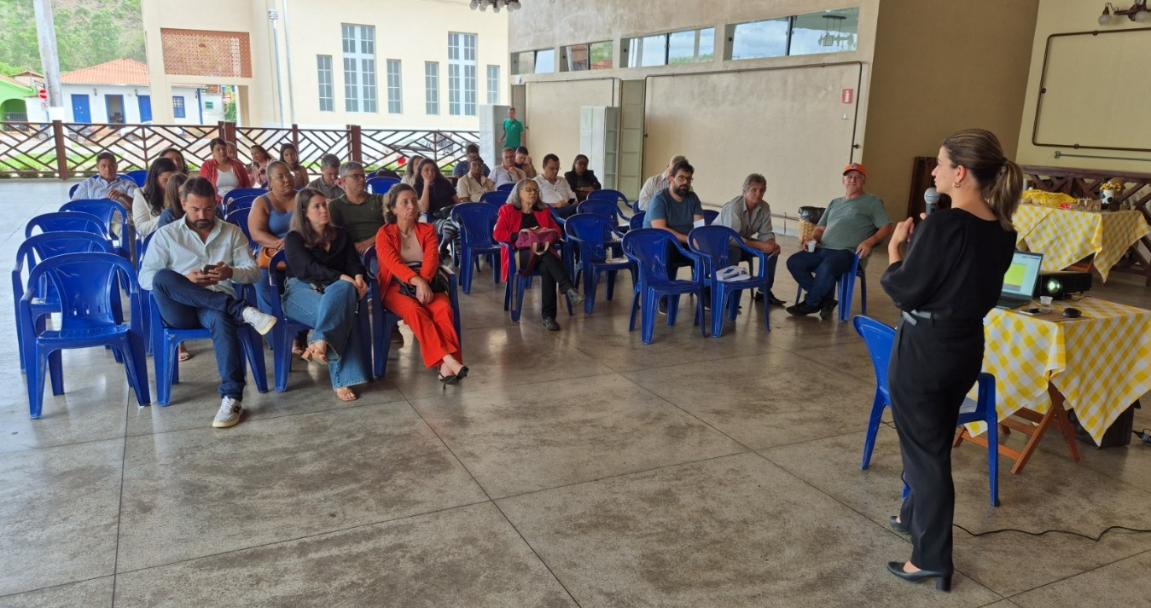
Reunião do CBH-Santo Antônio – 11/11/2025
Todas as deliberações emitidas pelo comitê em 2025 foram consolidadas e estão disponíveis, para acesso público no site do CBH-Santo Antônio e podem ser acessadas no link: https://www.cbhsantoantonio.org.br/institucional/deliberacoes/deliberacoes-2
Cumpre destacar, a longo do ano, o recebimento de 02 (dois) processos de outorga, encaminhadas pelo IGAM, para apreciação do comitê, conforme preconiza deliberação do CERH-MG.
Todos os processos foram devidamente tramitados no colegiado, sendo submetidos às Câmaras Técnicas Institucional e Legal (CTIL) e de Outorga e Cobrança (CTOC). Posteriormente, foram apreciadas pelo plenário.

Destaca-se também em 2025 o desenvolvimento da iniciativa Protratar
Em março, durante reunião plenária, o CBH Santo Antônio aprovou a Deliberação Normativa nª 87/2025. O normativo aprovou a os Editais de Chamamento nº 01/2025 e 02/2025, destinado à manifestação para o PROTRATAR Obras e Projetos.
Após a aprovação, foi publicado, em março, os Editais de Chamamento Público nº 01/2025 e Chamamento Público 02/2025, cujos resultados definitivos foram homologados respectivamente em 07 de outubro e 27 de agosto de 2025.
Nesse viés, no dia 18 de março de 2025, o CBH-Santo Antônio promoveu cerimônia, no muncípio de Belo Oriente tendo como objetivo a assinatura dos contratos de transferência de recursos da iniciativa PROTRATAR – Obras e Projetos, com investimentos do CBH Santo Antônio e do CBH Doce.

Os contratos, que somam mais de R$ 22 milhões, beneficiaram os municípios de Santa Maria de Itabira, Naque, Açucena e Sabinópolis. O recurso será destinado à implantação, implementação e ampliação de Sistemas de Esgotamento Sanitário (SES), contribuindo para a melhoria da qualidade de vida da população e a preservação ambiental.
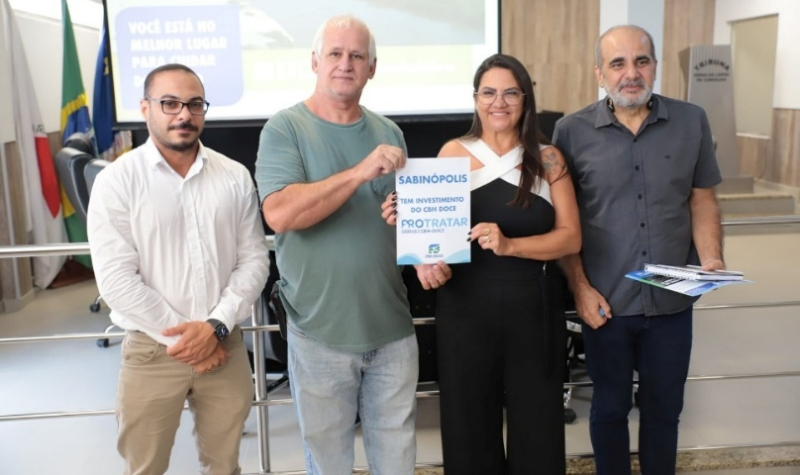
Cerimônia Assinatura PROTRATAR do CBH-Santo Antônio
O CBH Santo Antônio acompanhou as audiências públicas realizadas nos dias 21 e 22 de maio, nos municípios de Alvorada de Minas e Conceição do Mato Dentro, referentes ao processo de licenciamento ambiental para o segundo alteamento da barragem do Sistema Minas-Rio, empreendimento da Anglo American. A participação do comitê reforça seu papel no acompanhamento de empreendimentos com potencial de impacto na bacia, contribuindo para o monitoramento das atividades e para a defesa da gestão segura e sustentável dos recursos hídricos na região.
No dia 7 de outubro, o Comitê da Bacia Hidrográfica do Rio Santo Antônio realizou a 34ª Plenária Extraordinária, ocasião em que foi eleita e empossada a Diretoria Executiva para o mandato 2025–2027. A chapa “Por um Santo Antônio sempre atuante” foi eleita por aclamação, com acompanhamento do Instituto Mineiro de Gestão das Águas (IGAM).
Gisleno Martins foi reeleito presidente, tendo como vice-presidente Demerson Aparecido Lima Muniz, secretária Renata Beatriz Almeida e secretária adjunta Sílvia Maria Alves Ferreira. A nova diretoria iniciou suas atividades em 17 de outubro, com mandato de dois anos.
Destaca-se, ainda, o início das tratativas para a realização da Expedição do CBH Santo Antônio, prevista para ocorrer em maio de 2026. Durante a plenária realizada no município de Dom Joaquim, em 11 de novembro de 2025, foi constituída a Comissão Organizadora responsável pelo planejamento e condução das atividades relacionadas ao evento.
Além disso, o Comitê manteve participação ativa em diferentes instâncias e espaços de articulação voltados à gestão dos recursos hídricos, fortalecendo o diálogo institucional e a integração com entidades que atuam na temática.
Destacam-se a participação no Fórum Mineiro de Comitês de Bacias Hidrográficas, no Encontro de Integração da Bacia do Rio Doce e no Encontro Nacional de Comitês de Bacias Hidrográficas, além da realização de reuniões com órgãos gestores e com o Ministério Público. Essas agendas contribuíram para o alinhamento de estratégias, troca de experiências e fortalecimento das ações conjuntas voltadas à gestão participativa e integrada das águas.
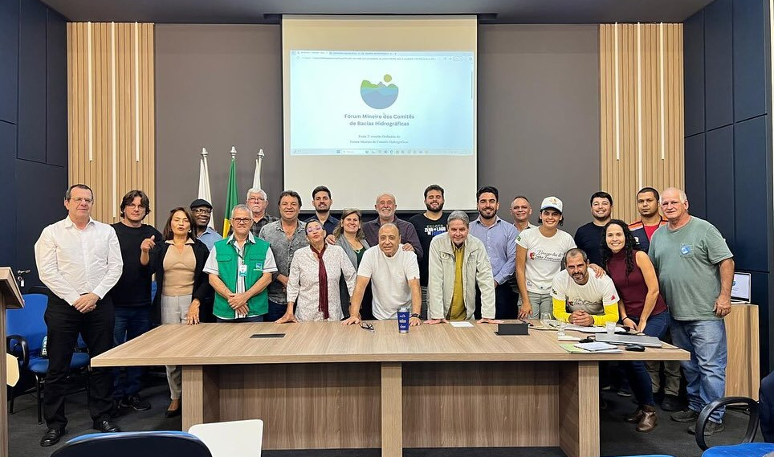
Reunião do Fórum Mineiro de CBHs – Julho de 2025
No site, no menu NOTÍCIAS, é possível acessar vasto conteúdo produzido em 2025 acerca das atividades do colegiado, bem como matérias de interesse do comitê: https://www.cbhsantoantonio.org.br/categoria/noticias

